**Chủ đề 11. CACBON**

**TÓM TẮT LÍ THUYẾT**

**I**

*Cacbon (bắt nguồn từ từ tiếng Pháp carbone /kaʁbɔn/), danh pháp theo Tiêu chuẩn quốc gia TCVN 5530:2010: Carbon, còn được viết là các-bon, là nguyên tố hóa học trong bảng tuần hoàn có ký hiệu là C và số nguyên tử bằng 6, nguyên tử khối bằng 12. Là một nguyên tố phi kim có hóa trị 4 phổ biến, cacbon có nhiều dạng thù hình khác nhau, phổ biến nhất là 4 dạng thù hình gồm cacbon vô định hình, graphit, kim cương và Q-carbon.*

*Đồng vị cacbon-14 được sử dụng trong xác định tuổi tuyệt đối cho các mẫu vật nguồn gốc sinh vật theo phương pháp định tuổi bằng đồng vị cacbon, được ứng dụng trong khảo cổ học và nghiên cứu địa chất kỷ Đệ Tứ.*

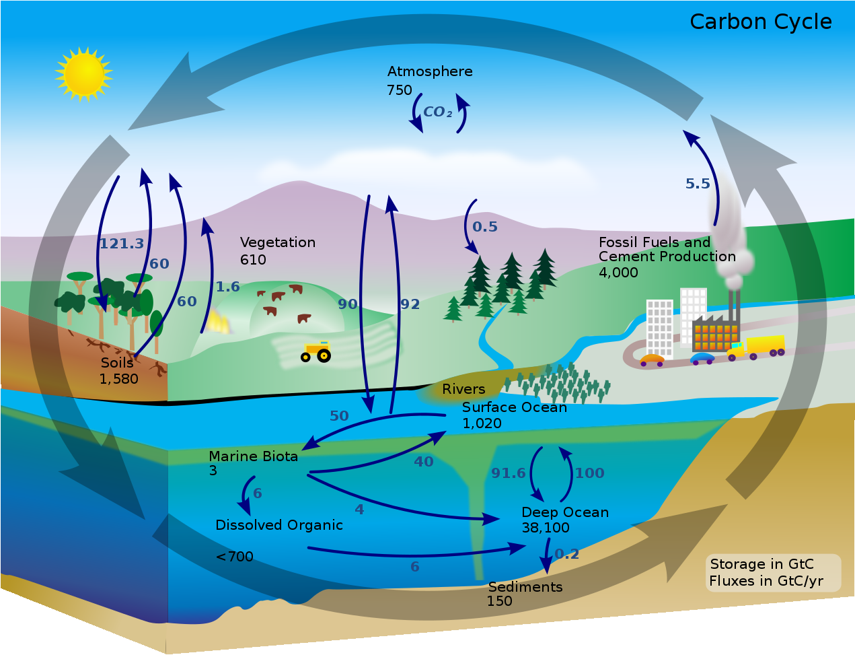

*Chu trình Cacbon trong tự nhiên*

1. **Tính chất vật lí**

- Cacbon có ba dạng thù hình chính: Kim cương, than chì và fuleren.

**a. Kim cương**

- Là chất tinh thể trong suốt, không màu, không dẫn điện, dẫn nhiệt kém.

- Có cấu trúc tinh thể nguyên tử và cứng nhất trong tất cả các chất.

**b. Than chì**

- Than chì là tinh thể màu xám đen, có ánh kim, dẫn điện tốt nhưng kém kim loại.

- Tinh thể than chì có cấu trúc lớp nên mềm.

**c. Fuleren**

Fuleren gồm các phân tử  Phân tử  có cấu trúc hình cầu rỗng, gồm 32 mặt, với 60 đỉnh là 60 nguyên tử cacbon..

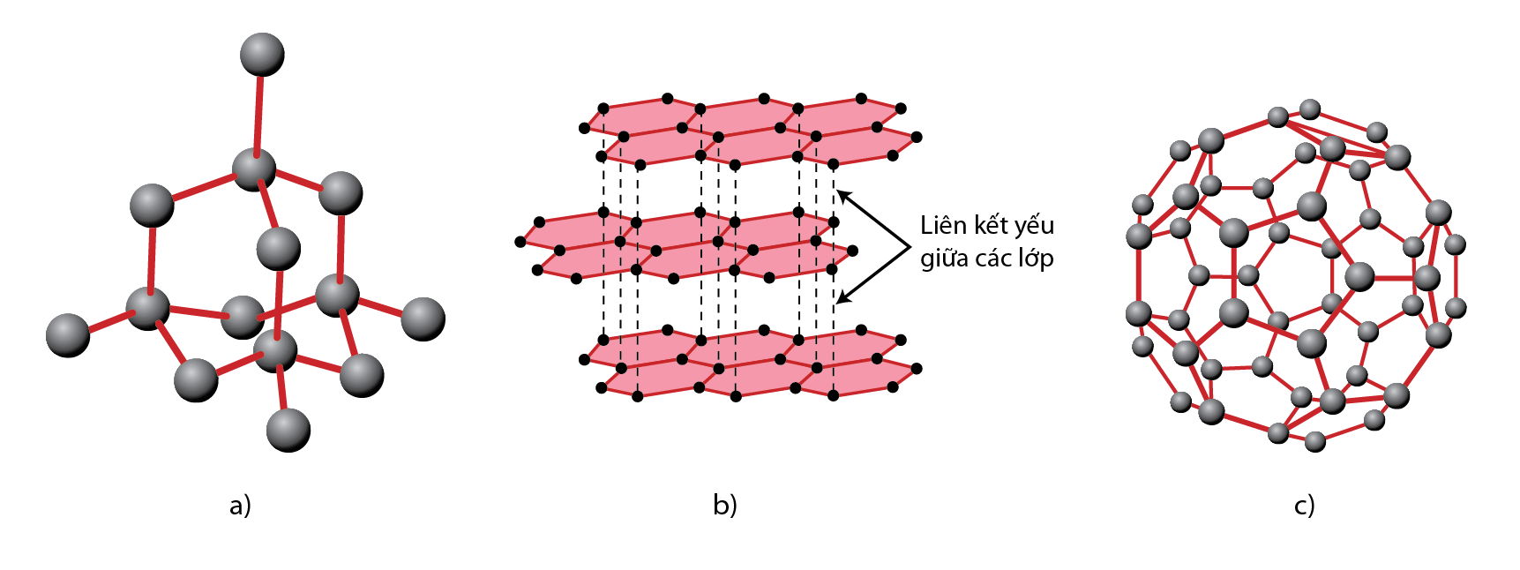

Các loại than điều chế nhân tạo như than gỗ, than xương, than muội, ... được gọi chung là cacbon vô định hình, có cấu tạo xốp nên hấp phụ mạnh các chất khí và chất tan trong dung dịch.

1. **Tính chất hấp phụ**

Than gỗ có tính hấp phụ chất màu tan trong dung dịch.

Than gỗ có khả năng giữ trên bề mặt của nó các chất khí, chất hơi.

Than gỗ có tính hấp phụ Than gỗ, than xương ... mới được điều chế có tính hấp phụ cao được gọi là than hoạt tính.

Than hoạt tính được dùng để làm trắng đường, chế tạo mặt nạ phòng độc...

1. **Tính chất hóa học**

**a. Tác dụng với oxi**



* Cacbon cháy trong oxi, bị oxi hóa thành cacbon đioxit , cacbon là chất khử và phản ứng tỏa nhiệt.*

**b. Tác dụng với oxit kim loại**

* C khử được oxit của các kim loại đứng sau Al trong dãy hoạt động hóa học của kim loại*

*Oxit kim loại  Kim loại +*

Ví dụ:  ;

*Quá trình xảy phản ứng Cacbon với các oxit kim loại ở nhiệt độ cao xảy ra như sau*

*Bước 1. Cacbon + Oxit kim loại  Kim loại + *

*Bước 2. Oxit kim loại  Kim loại + *

+ Với  và 

 (trong lò điện)



**c.Tác dụng với các chất oxi hóa mạnh**

Tác dụng với các chất oxi hóa mạnh thường gặp   đặc,     ... trong các phản ứng này, C bị oxi hóa đến mức .







**d.Tác dụng với nước**

Khi nhiệt độ cao, C tác dụng được với hơi nước





**e. Tác dụng với kim loại tạo thành muối cacbua**

 (nhôm cacbua)

1. **Ứng dụng**

Kim cương được dùng làm đồ trang sức, chế tạo mũi khoan, dao cắt thủy tinh, làm bột mài.

Than chì được dùng làm điện cực, làm nồi để nấu chảy các hợp kim chịu nhiệt, chế tạo chất bôi trơn, làm bút chì đen.

Than cốc được dùng làm chất khử trong luyện kim, để luyện kim loại từ quặng.

Than gỗ được dùng để chế tạo thuốc nổ đen, thuốc pháo, ...

Than hoạt tính có khả năng hấp phụ mạnh được dùng trong mặt nạ phòng độc và trong công nghiệp hóa chất.

Than muội được dùng làm chất độn cao su, để sản xuất mực in, xi đánh giầy, ...

1. **Trạng thái tự nhiên**

- Trong thiên nhiên kim cương và than chì là cacbon tự do gần như tinh khiết.

- Cacbon còn chứa trong các khoáng sản như calcit (đá vôi, đá phấn, đá hoa đều có chứa ), Magiezit (). Đolomit ();

- Cacbon là thành phần chính của than mỏ, khí thiên nhiên, dầu mỏ, cơ thể giới sinh vật.

Nước ta có mỏ than antraxit lớn ở Quảng Ninh, một số mỏ than nhỏ hơn ở Thanh Hóa, Nghệ An, Quảng Nam, ...

1. **Điều chế**

Kim cương nhân tạo được điều chế bằng cách nung than chì ở khoảng  , dưới áp suất 50 đến 100 nghìn atmotphe với chất xúc tác là sắt, crom hay niken.

Than chì nhân tạo được điều chế bằng cách nung than cốc ở  trong lò điện, không có mặt không khí.

Than cốc được điều chế bằng cách nung than mỡ khoảng  trong lò cốc, không có không khí.

Than mỏ được khai thác trực tiếp từ các vỉa than nằm ở các độ sâu khác nhau dưới mặt đất.

Than gỗ được tạo nên khi đốt gỗ trong điều kiện thiếu không khí.

Than muội được tạo nên khi nhiệt phân metan có chất xúc tác: 

**CÁC DẠNG TOÁN**

**II**

**Dạng 1. Giải thích các hiện tượng hóa học, nhận biết hóa chất**

Phương pháp

**1**

- Nắm vững các tính chất hóa học của Cacbon

- Phán đoán các phản ứng hóa học xảy ra phù hợp với hiện tượng.

Ví dụ minh họa

**2**

1. Dạng thù hình của nguyên tố là gì ? Cho hai thí dụ.

**Lời giải**

- Dạng thù hình của nguyên tố là những đơn chất khác nhau do cùng một nguyên tố hóa học tạo nên.

- Một nguyên tố hóa học có thể tạo ra hai hay nhiều đơn chất.

Ví dụ:

Cacbon có 3 dạng thù hình: kim cương, than chì, cacbon vô định hình

Phopho có 3 dạng thù hình là: Photpho trắng, đỏ, đen

1. Viết phương trình hoá học của cacbon với các oxit sau:

a)  b)  c)  d) 

Hãy cho biết loại phản ứng; vai trò của C trong các phản ứng; ứng dụng của các phản ứng đó trong sản xuất.

**Lời giải**

Các phương trình hóa học:

a)  b) 

c)  d) 

Các phản ứng trên dều thuộc loại phản ứng oxi hóa - khử. Vai trò của с là chất khử. Các phản ứng:

a), b) dùng điều chế kim loại.

c), d) xảy ra trong quá trình luyện gang, dùng luyện gang.

1. Hãy xác định công thức hoá học thích hợp của A, B, C, D trong thí nghiệm ở hình vẽ 3.10. Nêu hiện tượng thí nghiệm và viết phương trình hoá học.

A + B

C

D

**Lời giải**

A là  , B là , C là khí , D là dung dịch 

Hiện tượng: Có chất rắn màu đỏ tạo thành, nước vôi trong vẩn đục.





1. Tại sao sử dụng than để đun nấu, nung gạch ngói, nung vôi lại gây ô nhiễm môi trường. Hãy nêu biện pháp chống ô nhiễm môi trường và giải thích.

**Lời giải**

Khi sử dụng than để đun nấu, nung gạch ngói, nung vôi đều sinh ra  (vì trong than có cả lưu huỳnh lẫn vào). Những khí này đều ảnh hưởng không tốt cho con người, gây độc, gây mưa axit, gây hiệu ứng “nhà kính” làm biến đổi khí hậu...

Để giảm thiểu những tác hại đó nên xây lò nung vôi, gạch ngói ở nơi xa dân cư, đông thời trông cây xanh đế hấp thụ khí  và giải phóng khí oxi.

**Dạng 2. Bài tập tổng hợp.**

Phương pháp

**1**

- Viết phương trình phản ứng

- Chuyển đổi khối lượng, thể tích các chất hóa học về đơn vị ***mol***

- Sử dụng quy tắc tam suất, quy tắc bảo toàn, ... tính toán các yếu tố yêu cầu.

Ví dụ minh họa

**2**

1. Trong công nghiệp, người ta sử dụng cacbon để làm nhiên liệu. Tính nhiệt lượng toả ra khi đốt cháy 5 kg than chứa 90% cacbon, biết 1 mol cacbon cháy toả ra 394 kJ.

**Lời giải**

Khối lượng C có trong 5 kg than là:



Nhiệt lượng tỏa ra khi đốt cháy là 

**TRẮC NGHIỆM**

**III**

**Câu 1:** Dạng thù hình của một nguyên tố là

**A.** những đơn chất khác nhau do nguyên tố đó tạo nên.

**B.** những chất khác nhau do từ hai nguyên tố hoá học trở lên tạo nên.

**C.** những chất khác nhau được tạo nên từ cacbon với một nguyên tố hoá học khác.

**D.** những chất khác nhau được tạo nên từ nguyên tố kim loại với nguyên tố phi kim.

**Câu 2:** Kim cương, than chì, cacbon vô định hình là các dạng thù hình của nguyên tố

**A.** photpho. **B.** silic. **C.** cacbon. **D.** lưu huỳnh.

**Câu 3:** Cacbon gồm những dạng thù hình nào?

**A.** Kim cương, than chì, than gỗ. **B.** Kim cương, than chì, cacbon vô định hình.

**C.** Kim cương, than gỗ, than cốc. **D.** Kim cương, than xương, than cốc.

**Câu 4:** Kim cương và than chì được gọi là 2 dạng thù hình của cacbon vì

**A.** có cấu tạo mạng tinh thể giống nhau. **B.** đều là đơn chất của nguyên tố cacbon.

**C.** có tính chất vật lí tương tự nhau. **D.** có tính chất hóa học tương tự nhau.

**Câu 5:** Trong số các phi kim dưới đây, phi kim có khả năng dẫn điện là

**A.** oxi. **B.** cacbon. **C.** lưu huỳnh. **D.** photpho.

**Câu 6:** Chất nào sau đây khi cháy tạo ra oxit ở thể khí?

**A.** Canxi. **B.** Silic. **C.** Cacbon. **D.** Magie.

**Câu 7:** Trong thực tế, người ta có thể dùng cacbon để khử oxit kim loại nào trong số các oxit kim loại dưới đây để sản xuất kim loại?

**A. ** . **B. ** . **C. ** . **D. ** .

**Câu 8:** Dãy oxit phản ứng với cacbon ở nhiệt độ cao tạo thành đơn chất kim loại là:

**A. ** . **B. ** . **C. ** . **D. ** .

**Câu 9:** Trong luyện kim, người ta sử dụng cacbon và hoá chất nào để điều chế kim loại?

**A.** Một số oxit kim loại như 

**B.** Một số bazơ như 

**C.** Một số axit như 

**D.** Một số muối như 

**Câu 10:** Trộn một ít bột than với bột đồng(II) oxit rồi cho vào đáy ống nghiệm khô, đốt nóng, khí sinh ra được dẫn qua dung dịch nước vôi trong dư. Hiện tượng quan sát được là

**A.** màu đen của hỗn hợp không thay đổi, dung dịch nước vôi trong vẩn đục.

**B.** màu đen của hỗn hợp chuyển dần sang màu đỏ, dung dịch nước vôi trong không thay đổi.

**C.** màu đen của hỗn hợp chuyển dần sang màu đỏ, dung dịch nước vôi trong vẩn đục.

**D.** màu đen của hỗn hợp chuyển dần sang màu trắng xám, dung dịch nước vôi trong vẩn đục.

**Câu 11:** Chọn câu trả lời đúng nhất về tính chất hoá học của cacbon:

**A.** Cacbon là phi kim hoạt động hoá học yếu. Tính chất hoá học quan trọng của cacbon là tính oxi hoá.

**B.** Cacbon là một phi kim hoạt động hoá học mạnh. Tính chất hoá học quan trọng của cacbon là tính oxi hoá.

**C.** Cacbon là một phi kim hoạt động hoá học yếu. Tính chất hoá học quan trọng của cacbon là tính khử.

**D.** Cacbon là một phi kim hoạt động hoá học mạnh. Tính chất hoá học quan trọng của cacbon là tính khử.

**Câu 12:** Do có tính hấp phụ, nên cacbon vô định hình được dùng làm

**A.** trắng đường, mặt nạ phòng hơi độc. **B.** ruột bút chì, chất bôi trơn.

**C.** mũi khoan, dao cắt kính. **D.** điện cực, chất khử.

**Câu 13:** Trong tự nhiên cacbon tồn tại: (1) Ở dạng tự do; (2) Dầu mỏ; (3) Than đá; (4) Cơ thể động vật; (5) Cát. Những ý đúng là

**A.** (1); (2); (3); (5). **B.** (1); (2); (3); (4). **C.** (1); (3); (4); (5). **D.** (1); (2); (4); (5).

**Câu 14:** Loại than nào sau đây **không** có trong tự nhiên?

**A.** Than chì. **B.** Than antraxit. **C.** Than nâu. **D.** Than cốc.

**Câu 15:** Để phòng bị nhiễm độc người ta sử dụng mặt nạ phòng độc chứa những hóa chất nào?

**A. ** và  **B. ** và  **C. ** và  **D.** Than hoạt tính.

**Câu 16:** Tủ lạnh dùng lâu sẽ có mùi hôi, có thể cho vào tủ lạnh một ít cục than hoa để khử mùi hôi này. Đó là vì:

**A.** Than hoa có thể hấp phụ mùi hôi.

**B.** Than hoa tác dụng với mùi hôi để biến thành chất khác.

**C.** Than hoa sinh ra chất hấp phụ mùi hôi.

**D.** Than hoa tạo ra mùi khác để át mùi hôi.

**Câu 17:** Tầng ozon hoạt động như một tấm lá chắn ngăn chặn phần lớn các tia cực tím không cho chúng đến bề mặt Trái Đất.

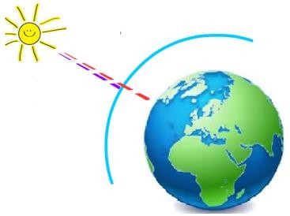

Tuy nhiên, ở một số nơi có hiện tượng thủng tầng ozon do một số tác nhân phá hủy, trong đó tác nhân đóng vai trò chủ yếu là

**A.** CFC (cloflocacbon). **B.** Cacbon đioxit.

**C.** Lưu huỳnh đioxit. **D.** NOx (các oxit của nitơ).

**BẢNG ĐÁP ÁN**

|  |  |  |  |  |  |  |  |  |  |
| --- | --- | --- | --- | --- | --- | --- | --- | --- | --- |
| 1.A | 2.C | 3.B | 4.B | 5.B | 6.C | 7.D | 8.B | 9.A | 10.C |
| 11.C | 12.A | 13.B | 14.D | 15.D | 16.A | 17.A |  |  |  |